ПАМЯТКА
ЧТО НЕОБХОДИМО ЗНАТЬ И УМЕТЬ РЕБЁНКУ,
ПОСТУПАЮЩЕМУ В ШКОЛУ
1 Своё имя, отчество и фамилию.
2 Свой возраст (желательно дату рождения).
3 Свой домашний адрес.
4 Свой город, его главные достопримечательности.
5 Страну, в которой живёт.
6 Фамилию, имя, отчество родителей, их профессию.
7 Времена года (последовательность, месяцы, основные приметы каждого времени года, загадки и стихи о временах года).
8 Домашних животных и их детёнышей.
9 Диких животных наших лесов, жарких и холодных стран, их повадки, детёнышей.
10 Транспорт наземный, водный, воздушный.
11 Различать одежду, обувь и головные уборы; зимующих и перелётных птиц; овощи, фрукты и ягоды.
12 Знать и уметь рассказывать русские народные сказки.
13 Различать и правильно называть плоскостные геометрические фигуры: круг, квадрат, прямоугольник, треугольник, овал.
14 Свободно ориентироваться в пространстве и на листе бумаги (правая -левая сторона, верх - низ и т. д.)
15 Уметь полно и последовательно пересказать прослушанный или
прочитанный рассказ, составить, придумать рассказ по картинке.
16 Запомнить и назвать 6-10 картинок, слов.
17 Различать гласные и согласные звуки.
18 Разделять слова на слоги по количеству гласных звуков.
19Хорошо владеть ножницами(резать полоски, квадраты, прямоугольники, треугольники, овалы, вырезать по контуру предмет).
20Владеть карандашом: без линейки проводить вертикальные горизонтальные линии, рисовать геометрические фигуры, животных, людей различные предметы с опорой на геометрические формы, аккуратно закрашивать, штриховать карандашом, не выходя за контуры предметов.
21 Свободно считать до 10 и обратно, выполнять счётные операции в пределах 10
22 Уметь внимательно, не отвлекаясь, слушать (30 – 35 минут) .
23 Сохранять стройную, хорошую осанку, особенно в положении сидя.

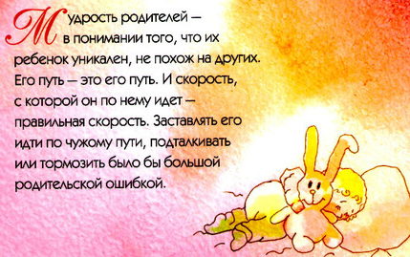

Подготовила педагог-психолог МАОУ СОШ №2 пгт Серышево структурное подразделение д/с №3: Емельянова С.В.

Буклет

« Советы родителям будущего первоклассника»

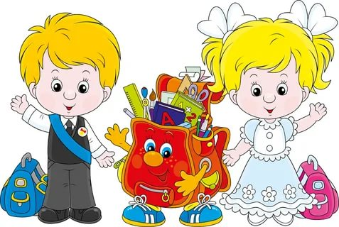

«Быть готовым к школе – не значит уметь читать, писать и считать. Быть готовым к школе – значит быть готовым всему этому научиться». Венгер Л.А.

Скоро в школу... Скоро ваш ребёнок переступит её порог.
Поступление в школу – это начало нового этапа в жизни ребёнка, вхождение его в мир знаний, новых прав и обязанностей, сложных и разнообразных взаимоотношений со взрослыми и сверстниками.
Начало длительного учебного процесса, а именно поход в первый класс важное событие в жизни не только самого ребёнка, но и его родителей. К этому моменту нужно отнестись крайне внимательно и деликатно. Очень важно поддержать ребёнка в его начинаниях и победах, а так же проанализировать вместе с ним неудачи.
ОТКАЖИТЕСЬ ОТ ТАКИХ ФРАЗ
В ОБЩЕНИИ С ДЕТЬМИ:
Вот пойдёшь в школу там тебе … Ты, наверное, будешь двоечником? Они могут вызвать чувство тревоги, неверия в свои силы, нежелание идти в школу.
Знаешь, как мы будем тебя любить, если ты будешь учиться только на пятёрки. Родительские притязания основаны не на реальных возможностях сына или дочери, а на неких абстрактных представлениях об идеальном ребёнке. Крах родительских надежд может стать источником детских страданий, привести к потере уверенности в родительской любви, а значит, уверенности в себе.
Учись так, чтобы за тебя не приходилось краснеть.Такому взрослому кажется, что их собственное самоуважение зависит от оценок, которые получает ребёнок. Иными словами взрослый человек, испытывая страх перед «унижением», делает ответственным за свою самооценку ребёнка: «Только от тебя зависит, придётся мне испытывать стыд или нет, ты несёшь ответственность за моё внутреннее состояние». Чувство вины – на ребёнка взваливается бремя двойной нагрузки – психологический груз может стать причиной невроза.
Попробуй мне только сделай ещё раз такую глупую ошибку. Вызывает унижение, заниженную самооценку – может привести к комплексу неполноценности. У ребёнка, которому постоянно угрожают, могут возникнуть враждебные чувства к родителям.
Психологический смысл поддержки другого человека состоит в том, чтобы, общаясь с ним, давать ему понять, что вы видите позитивные стороны его личности, на которые он может опереться при ошибках и неудачах. Это значит и то, что следует любить ребёнка не за то, что он красивый, умный, а просто так, за то, что он есть.



Помогите своему ребенку:
овладеть информацией, которая позволит ему не растеряться в обществе;
приучайте ребенка содержать свои вещи в порядке;
не пугайте ребенка трудностями и неудачами в школе;
научите ребенка правильно реагировать на неудачи;
помогите ребенку обрести чувство уверенности в себе;
приучайте ребенка к самостоятельности;
учите ребенка чувствовать и удивляться, поощряйте его любознательность;
стремитесь сделать полезным каждое мгновение общения с ребенком.
Какие занятия полезны для ребёнка в период подготовки его к школе?
1) Развитие мелких мышц руки: работа с конструкторами разного типа; работа с ножницами, пластилином; рисование в альбомах (карандашами, красками).
2) Развитие познавательных способностей (развитие памяти, внимания, восприятия, мышления).

